집에서 품격 있게 호텔가 보양식

본격적인 장마와 무더위가 이어지는 가운데 오는 25일(토) 중복을 앞두고 호텔업계가 여름철 원기 회복을 위한 다양한 보양식을 선보이고 있다. 특히 최근에는 호텔가에서 호텔 셰프의 정성과 품격을 집에서도 간편하게 즐길 수 있도록 가정간편식(HMR)과 투고(To-go) 보양식 상품을 다양하게 선보이고 있다. 무더위 속 건강한 한 끼를 책임질 호텔가의 다채로운 보양 간편식을 소개한다.

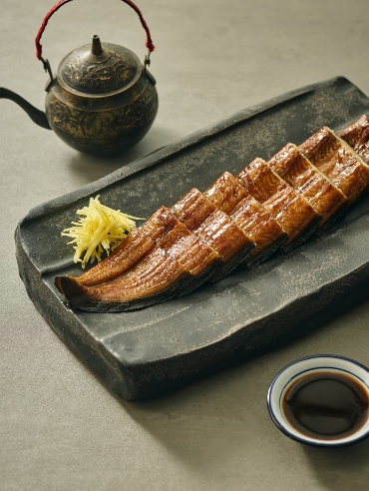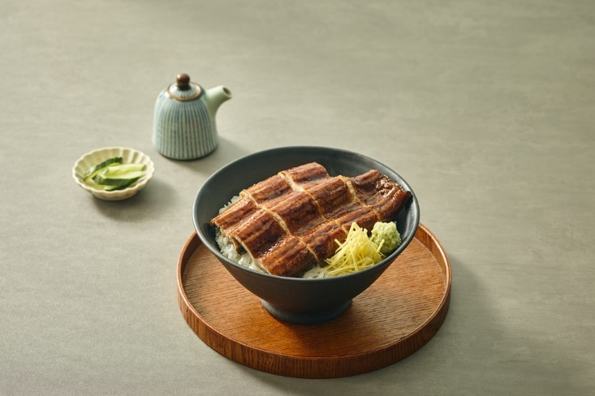
조선호텔앤리조트의 프리미엄 가정간편식 브랜드 조선호텔 홈다이닝이 여름철 대표 보양 식재료인 장어를 집에서도 간편하게 즐길 수 있는 신제품 ‘조선호텔 장어구이’를 출시했다.
‘조선호텔 장어구이’는 엄선한 국내산 자포니카 민물장어에 조선호텔 셰프의 노하우를 담은 특제 소스를 더해 은은한 단맛과 깊은 감칠맛을 구현한 것이 특징이다. 장어를 오븐에서 한 차례 초벌해 속까지 촉촉하게 익힌 뒤 직화로 한 번 더 구워내 풍부한 직화 풍미와 쫄깃한 식감을 살렸다.
별도의 손질 없이 간편하게 조리할 수 있으며, 그대로 즐기거나 밥 위에 올려 장어덮밥 등 다양한 메뉴로 활용하기 좋다.
제품은 카카오톡 선물하기를 통해 장어 1마리와 3마리 구성의 2종으로 한정기간 판매하며, 가격은 1마리 기준 2만9,900원, 3마리 기준 7만 9,000원이다. 중복을 맞아 7월 23일(목)부터 25일(토)까지는 최대 13% 할인된 가격으로 구매할 수 있다.

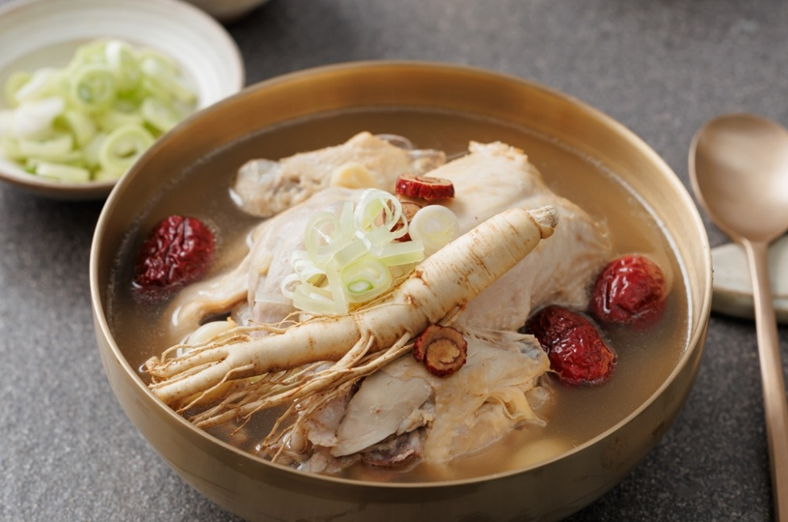
‘조선호텔 삼계탕’은 조선호텔앤리조트의 프리미엄 가정간편식 가운데 단연 스테디셀러다. 2022년 5월 출시 이후 오곡삼계탕, 한우사골진삼계탕을 순차적으로 출시해 현재까지 누적 판매량 100만 팩 이상을 기록하며 꾸준한 사랑을 받고 있다.
국내산 닭을 푹 고아 전통과 영양을 고루 담아낸 능이버섯 육수의 깊고 진한 맛이 특징으로 간단하게 데우기만 하면 완성되는 보양식으로 간편함과 품격을 모두 갖춰 복날 상차림이나 손님맞이 메뉴로 손색없다.
찹쌀, 수수, 현미, 보리, 녹두 등 영양이 풍부하고 씹히는 맛이 좋은 다섯 가지 곡물과 대추, 수삼을 넣고 푹 고아내 구수한 맛이 일품인 ‘오곡삼계탕’도 마련되어 있다.
해당 제품 모두 조선호텔앤리조트 공식 온라인몰 조선 테이스트 앤 스타일 (www.josuntns.com)에서 구매 가능하며, 가격은 조선호텔 삼계탕이 1만 1900원, 오곡삼계탕이 1만 900원이다.

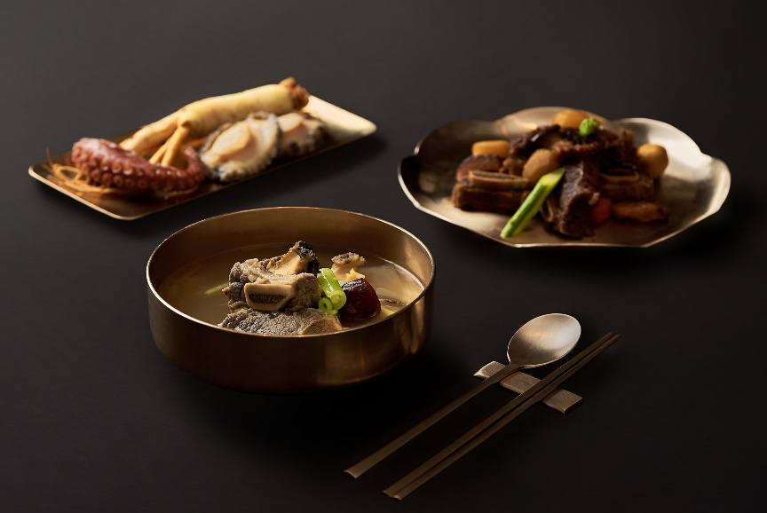
롯데호텔 서울이 여름 시즌을 맞아 가정에서도 호텔의 맛을 그대로 즐길 수 있는 ‘프리미엄 보양식 선물세트’도 마련됐다. 롯데호텔앤리조트 조리 총괄 김송기 대한민국 조리명장의 레시피로 완성된 이번 세트는 무궁화의 한우 갈비탕·갈비찜과 도림의 시그니처 ‘고법 불도장’으로 구성됐다.
완도산 전복과 수삼 등을 더해 깊은 풍미를 살린 갈비탕과 특제 간장 양념으로 부드러운 식감을 구현한 갈비찜은 품격 있는 보양식을 선사한다. 또한 자연송이, 해삼 등 최고급 재료를 아낌없이 담은 고법 불도장은 도림만의 정수를 담아낸 보양 요리다.
보양식 선물세트는 복날 기간에 맞춰 한정 운영된다. ▲초복(7월 13일~16일) ▲중복(7월 23일~26일) ▲말복(8월 12일~15일) 일정에 맞춰 픽업할 수 있다.
상품은 롯데호텔 서울 델리카한스 유선 예약 또는 롯데호텔 이숍(e-Shop), 네이버 예약을 통해 사전 예약할 수 있으며, 롯데호텔 서울 1층 델리카한스에서 지정한 일정에 맞춰 수령할 수 있다.

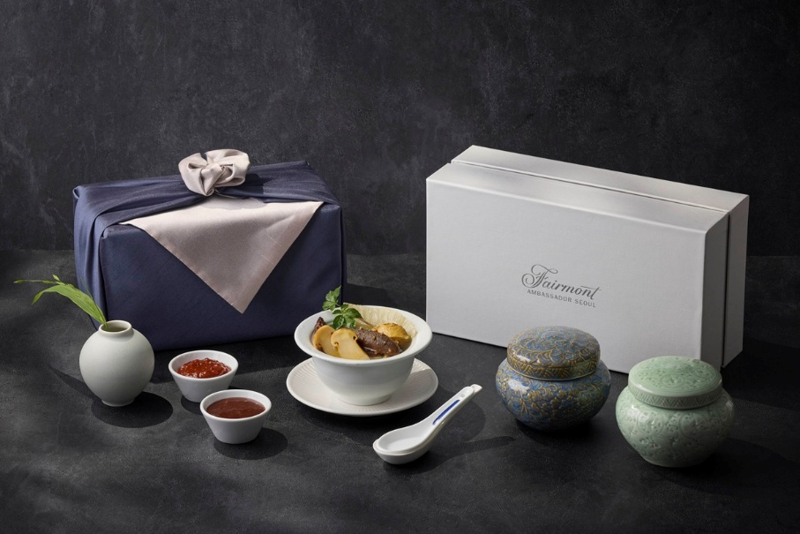
페어몬트 앰배서더 서울(이하 페어몬트 서울) 1층 더 아트리움 라운지는 오는 8월 15일까지 복날 시즌 한정으로 ‘불도장 To-Go 세트’를 판매한다.
불도장은 중국 푸젠성 지역에서 유래한 대표적인 고급 보양식으로, 진귀한 식재료를 오랜 시간 정성스럽게 우려내 깊고 농후한 풍미를 완성하는 것이 특징이다.
페어몬트 서울의 ‘불도장 To-Go 세트’는 호텔 다이닝의 품격을 집에서도 온전히 즐길 수 있도록 메뉴 구성부터 패키징까지 세심하게 완성한 프리미엄 보양식이다.
전복, 해삼, 건관자, 부레, 오골계 등 진귀한 식재료를 오랜 시간 우려낸 불도장은 깊고 농후한 감칠맛이 특징이며, 동봉된 해선장과 두반장 소스를 곁들이면 더욱 풍성한 풍미를 즐길 수 있다. 특히 사전 예약 후 방문 픽업 방식으로 운영해 조리 후 최상의 상태로 전달될 수 있도록 품질과 신선도 관리에도 집중했다.
전용 기프트 박스와 고급 보자기 포장을 더해 여름철 건강을 기원하는 특별한 선물로도 손색없다. ‘불도장 To-Go 세트’의 가격은 19만 5천원이며, 이용일 기준 최소 3일 전 사전 예약이 필수다. 사전 예약은 네이버 예약 및 유선을 통해 예약 가능하다.

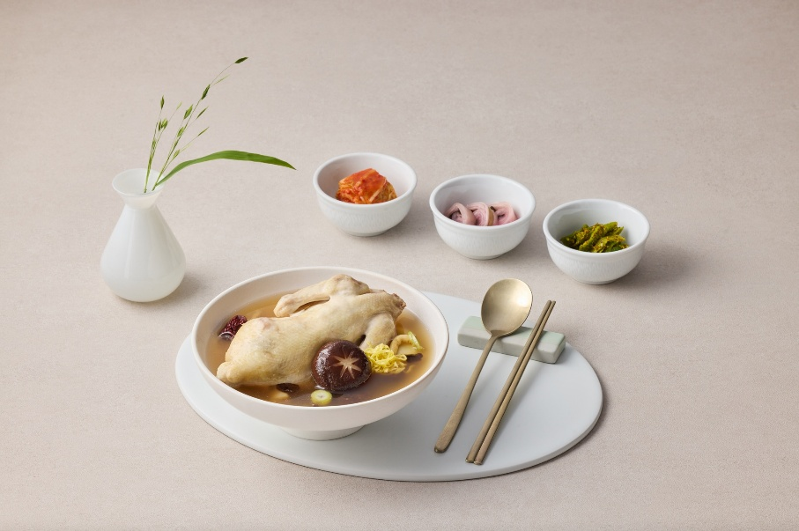
서울드래곤시티는 복날 시즌을 맞아 온라인 전용 프리미엄 HMR ‘흑화고 토종 삼계탕’도 출시했다. 최근 외식 물가 상승과 프리미엄 HMR 수요 확대에 맞춰, 호텔 셰프의 레시피를 가정에서도 간편하게 즐길 수 있도록 기획한 제품이다.
‘흑화고 토종 삼계탕’에는 일반 육계보다 육질이 단단한 토종닭을 사용하고 흑삼과 흑화고를 더해 깊은 풍미를 구현했다. 셰프들이 오랜 시간 우려낸 육수와 엄선한 식재료를 활용해 호텔 다이닝 수준의 보양식을 간편하게 즐길 수 있도록 한 것이 특징이다. 제품은 종합몰과 카카오 선물하기 등 온라인 채널을 통해 판매하며 가격은 4만 7천 원이다.

# # # # # #

